Чехия

Моё знакомство с Чехией началось с Бравого солдата Швейка. Читал и смотрел (не удивляйтесь) я этот, без преувеличения, великий роман не раз и не два. Скажу так: это мой первый путеводитель по Чехии в целом и по Праге — в особенности. Благодаря этой книге я и полюбил Чехию. Конечно, потом к этому добавились Франц Кафка, Антонин Дворжак, Бедржих Сметана. А ещё и Ладислав Фукс с его жутковатым романом «Крематор» и, наконец, Милан Кундера с «Невыносимой лёгкостью бытия».

Прага
А теперь к делу. Прага — один из красивейших памятников европейского средневековья. У нас почему-то сложилось впечатление, что, поскольку это недалеко от России, то это не вполне европейский город, – тем более что населяющие его чехи — славяне. Это не так. Географически Прага на 150 км километров западнее Вены, которую-то мы считаем вполне европейской столицей: Гайдн, Моцарт, Бетховен. Для тех, кто бывал в Вене и Праге и может сравнить, очевидно, что Вена – это помпезный имперский город, а Прага – это то, что, внушает восхищение и что можно полюбить.

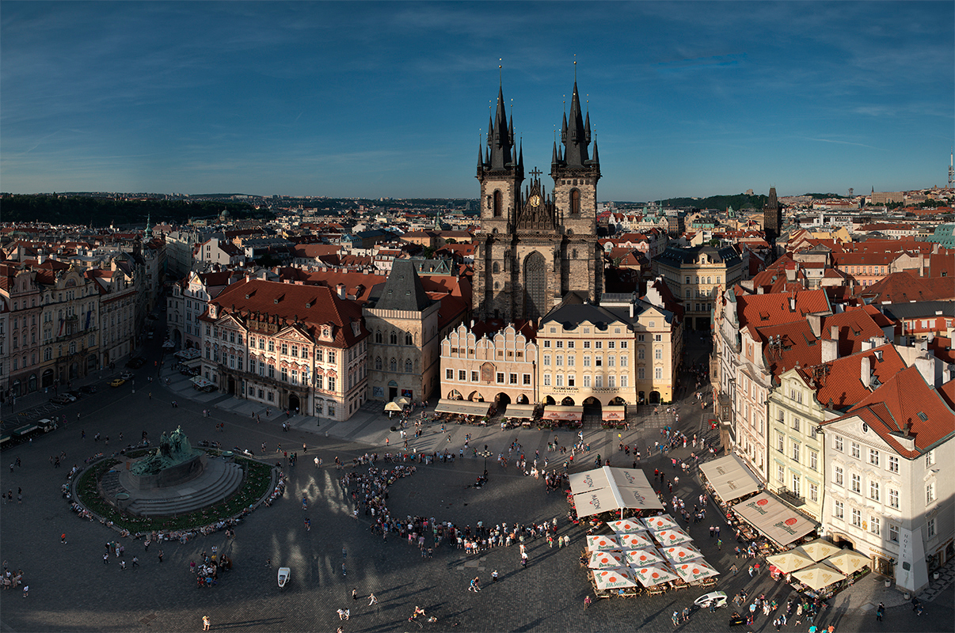
Староместская площадь

Первое место, куда вас поведут после приезда в Прагу в составе туристской группы — Старо Место. Думаю, перевод не нужен. Полюбуетесь старинными зданиями, подивитесь на техническое чудо – самые старые действующие астрономические часы – Пражский орлой. Рассказывать об этом здесь бессмысленно. Это долгий разговор и нельзя рассказывать о том, что обязательно нужно видеть. Если вам повезло побывать в Праге в рождественские праздники, то на Староместской площади обязательно попьёте «варено вино» - так чехи называют глинтвейн.

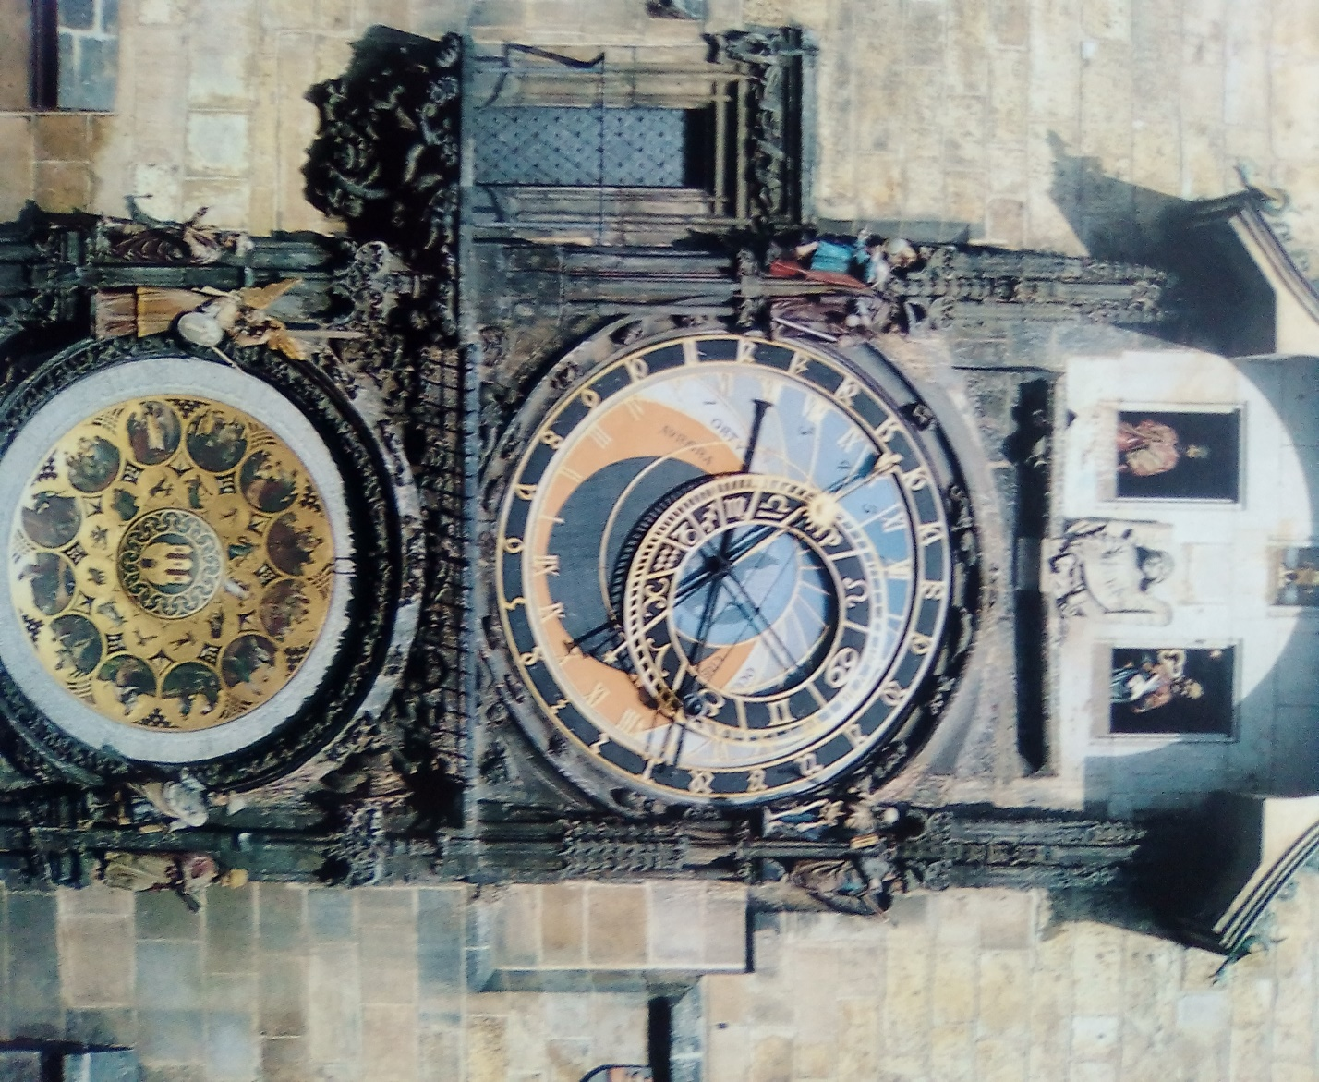

Пражский орлой

Оттуда узкой улочкой вы через арку Восточной мостовой башни втягиваетесь на заполненный туристами знаменитый Карлов мост. Назван в честь самого популярного чешского короля Карла IV, правившего в 14-м веке, который для чехов всё равно, как Пётр I для нас. Карл IV, кстати, был по совместительству и императором Священной Римской империи. В период его правления и был построен этот мост. По обеим сторонам моста стоят каменные скульптуры на религиозные темы, а под ним течёт главная чешская река — Влтава. Дотошный читатель возразит: а как же Лаба? Она ведь, пожалуй, будет подлиннее Влтавы, да и пошире. Ведь Влтава всего лишь приток Лабы. Всё правильно. Но Лаба в своём пути на северо-запад в Германии уже превращается в Эльбу и становится немецкой рекой, а Влтава целиком чешская река.

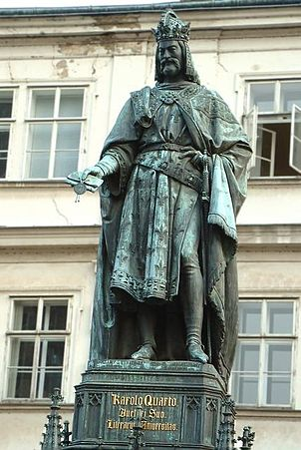
Памятник Карлу IV

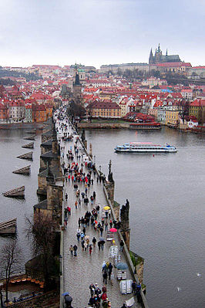
Карлов мост

На левом берегу Влтавы начинается восхождение на Пражский Град, расположенный на довольно высоком холме. Лучше подняться туда на трамвае, а назад уже можно спуститься и пешком. Да, чуть не забыл: когда перейдёте на левый берег, то возьмите себе на заметку, что совсем недалеко слева от вас будет район Праги - Смихов, о котором я скажу позднее.

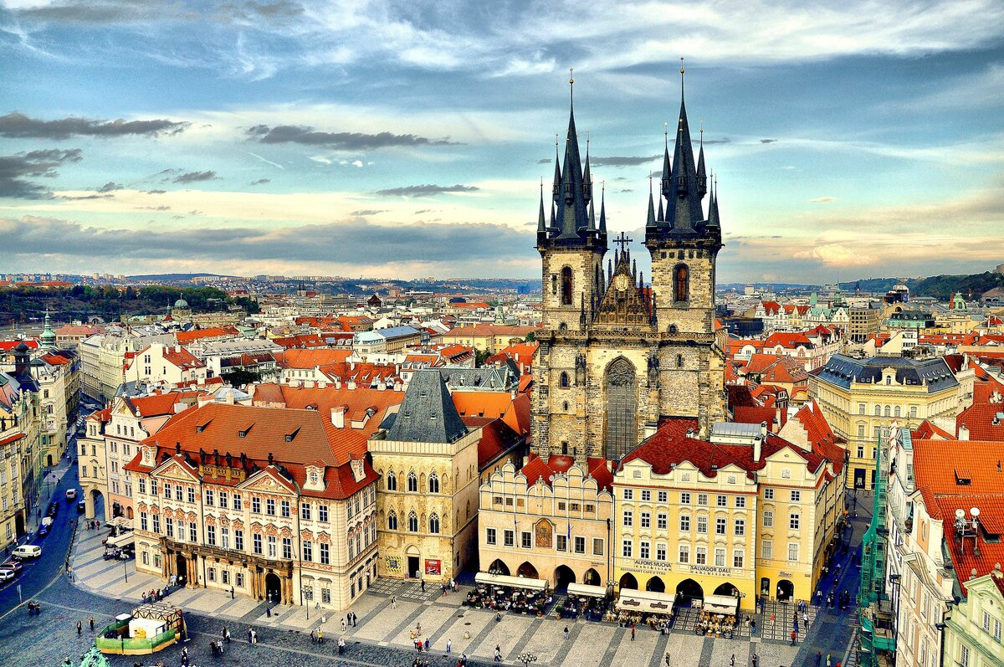
Пражский Град

Пражский Град. Старинный архитектурный комплекс – резиденция чешских королей и нынешних президентов и главный пражский кафедральный собор – собор Святого Вита. Всё очень красиво и впечатляюще. Увидите сами. Спускаясь с холма, буквально протискиваясь по тесной улочке с почти игрушечными сросшимися друг с другом домиками посмотрите крошечные музеи со средневековыми раритетами и заглянете в каморку, в которой жил и творил Франц Кафка. Поневоле подумаешь: в таких условиях немудрено, что в голову полезут фантазии, описанные писателем в «Замке» или «Превращении».

Спустившись с холма, имейте ввиду, что выше Карлова моста по течению Влтавы, буквально в двух-трёх трамвайных остановках находится Смихов, и его главная достопримечательность – пивоваренный завод «Старопрамен». Вспоминаю Швейка, когда их с сапёром Вòдичкой разводили после гауптвахты по своим частям:

«Швейк, прощаясь с Водичкой, сказал ему:
̶ Как только кончится война, зайди проведать. С шести вечера всегда застанешь меня «У Чаши» на Боище».
̶ Известно, приду, ̶ ответил Водичка. – Скандал какой-нибудь там будет?
̶ Там каждый день что-нибудь бывает, ̶ пообещал Швейк, ̶ а уж если случится очень тихо, так мы сами что-нибудь устроим.
Друзья разошлись, и, когда уже были на порядочном расстоянии друг от друга, старый сапёр Водичка крикнул Швейку:
̶ Так ты уж позаботься о каком-нибудь развлечении, когда я приду!
В ответ Швейк закричал:
̶ Непременно приходи после войны!
Отошли ещё дальше друг от друга, и вдруг из-за угла второго ряда бараков донёсся голос Водички:
̶ Швейк! Швейк! Какое «У Чаши» пиво?
Как эхо, отозвался ответ Швейка:
̶ Великопоповицкое!
̶ А я думал, смиховское! – кричал издали сапёр Водичка.
̶ Там и девочки есть! – вопил Швейк.
̶ Так, значит, после войны в шесть часов вечера! – орал Водичка.*
̶ Приходи лучше в половине седьмого, на случай если запоздаю! – ответил Швейк.
И ещё раз донёсся издалека голос Водички:
̶ А в шесть часов прийти не сможешь?
̶ Ладно, приду в шесть! – услышал Водичка голос удаляющегося товарища.
Так разлучились бравый солдат Швейк и старый сапёр Водичка.
Wenn die Leute auseinander gehen
Da sagen sie auf Wiedersehen.
(Друзья в минуту расставанья
С надеждой шепчут: «До свиданья»)».

* ̶ у нас есть фильм, снятый в 1944-м году – «В 6 часов вечера после войны». Не отсюда ли название?

Ну и к чему это я? А к тому, что ещё в далёкие времена Швейка, то есть больше ста лет назад смиховский «Старопрамен» (Staropramen – старый источник) и великопоповицкий Козел (Velkopopovicky Kozel) были весьма популярными в Праге сортами пива. А сейчас это пиво у нас в России на каждом углу. Вот наглядный пример «дружбы между народов». И находясь в Праге, вы обязательно должны посетить пивную при пивоварне «Старопрамен», ну а потом и трактир «У Чаши». Скажете: знаем мы и «Козел» и «Старопрамен». Так себе пиво – вполне заурядное. Гарантирую: почувствуете разницу.

Трактир «У Чаши» по-чешски называется «Hostinec U Kalicha» и находится в трёх остановках к юго-востоку от Староместской площади у станции метро И.П.Павлова. Не заблудитесь. Но я бы вообще не советовал пользоваться в Праге метро. Нет, оно там вполне современное и удобное. Просто Прагу нужно осматривать пешком. «Есть на что приятно посмотреть», как говорил старшина Васьков в старом фильме «А зори здесь тихие». По пути можно чуть отклониться от маршрута и пройти по Вацлавской площади, – которую в августе 1968 года утюжили советские танки, чтобы покончить со слишком затянувшейся Пражской весной – бесславная страница нашей истории.

Кто такой Вацлав? А это, примерно, как князь Владимир для Руси. С князя Вацлава, жившего в начале Х века, возможно, и начинается самоидентификация (может быть всё-таки лучше – осознание) чехов, как нации. Прожил он всего 28 лет и был убит младшим братом Болеславом, а потом был канонизирован. Его могила находится в соборе Святого Вита. Так вот Вацлавская площадь для пражан – место почти сакральное. По всем значимым поводам пражане приходят на Вацлавкую площадь. Раз уж пустился в аналогии, то можно было бы и Вацлавскую площадь в Праге сравнить с Красной площадью в Москве, но нет: Вацлавская площадь для народа, а Красная – для военных парадов.

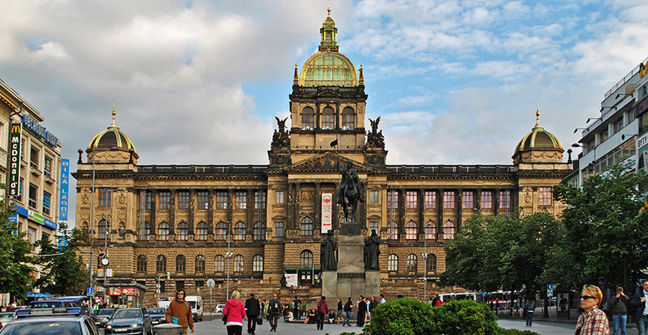
Памятник Святому Вацлаву и Национальный музей

В верхней части Вацлавской площади высится памятник святому Вацлаву на коне, а за его спиной – поражающее своей красотой и монументальностью здание Национального музея. Поворачиваете направо и через некоторое время оказываетесь у той самой станции метро И.П.Павлова, от которой до гостинца «У Калиха» – рукой подать. Спросите улицу «На Боишти». Кстати говоря, в Чехии вы можете не раз столкнуться с тем, что слова произносятся не так, как написано. Пишут «Na Bojišti», а скажут - «На Боищи». Мы знаем чешского композитора Дворжака, а они пишут - Dvořàk.

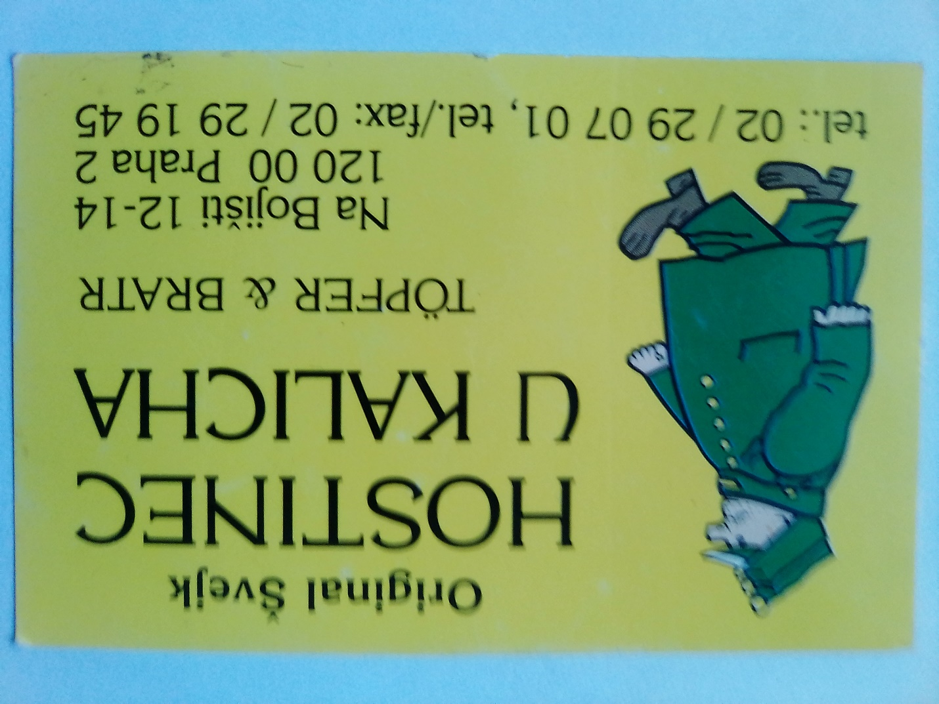

Наконец добрались и до гостинца «У Калиха». Здесь всё проникнуто швейковским духом. Картинки с изображением эпизодов из жизни Швейка, разумеется, с рисунков Иозефа Лады, за стойкой «пан Паливец» с усами в круглой расписной шапочке и так далее. Увидите сами. Конечно, никакими скандалами тут и не пахнет. Заведение очень респектабельное, если не сказать чопорное. Но посидеть можно очень хорошо. Свежее превосходное пиво и вкуснейшая еда.

И опять дотошный читатель спросит: – И это всё, что вы можете сказать о чешском пиве? Негусто. И он будет прав. Я рассказал о двух самых популярных в Праге марках пива. Мировая же слава чешского пива зиждется не на них. Обо всех рассказывать долго, упомяну лишь два: это пльзенский Pilsner Urquell и Budwiser Budvar из Ческе Будеёвиц. Это мировые бренды и гордость Чехии. Пльзенские пивовары когда-то и придумали свою технологию варки пива и теперь слово «pilsner» вы увидите на многих пивных этикетках. Ну а название Budweiser, после второй мировой войны и победы социализма в Чехословакии перекочевало в США и обосновалось на бутылках американского пива. После многолетних судебных тяжб в 90-х годах возвратилось на родину. Американцам пришлось название своего пива сократить до лаконичного «Bud».

Раз уж сказал о возвращении Budweiser, то расскажу и о Томаше Бате. В самом конце XIX потомственный сапожник Томаш Батя с братьями основал обувную фирму Bata (Батя), которая, благодаря выдающимся организаторским и коммерческим способностям основателя фирмы к 30-м годам XX столетия стала крупнейшим европейским производителем обуви. По сути, именно Томаш Батя заложил основы того, что сейчас называют менеджментом и маркетингом. Кстати, и цену, заканчивающуюся девятками, придумал он. Так вот в 1945-м году его обувное предприятие в Злине, на востоке Чехии было национализировано. В Советский Союз Чехословакия экспортировала эту обувь из Злина под маркой Čebo (Česke boty, – то есть Чешские ботинки). У нас эту марку называли Цебо. Очень хорошая обувь по тем временам, и большой дефицит: импорт.

А фирма Батя, уже давно без Томаша Бати, погибшего в авиакатастрофе, перебралась в Канаду, где и продолжала развиваться. Так что в Канаде это очень известный обувной бренд и канадцы очень удивятся, если вы им скажете, что Bata, – это чешская обувная фирма. В 1991-м году Bata возвратила себе завод в Злине и теперь во всех крупных городах Чехии вы увидите фирменные магазины Bata. Всё возвратилось на круги своя.

Что касается Велкопоповицкого Козела, то его варят в селе Велке Поповице в 20 километрах от Праги и вы не пожалеете, если съездите туда на экскурсию. На поезде с Главного вокзала. Можно самостоятельно (рекомендую), можно и с организованной группой.

Больше о Праге рассказывать не буду. Обо всём остальном Вам расскажет гид. Может быть, вас свозят и в замок Карлштейн, построенный в XIV веке по приказу уже знакомого вам Карла IV, в 30-ти км к юго-западу от Праги. Посмотрите, в каких суровых каменных застенках приходилось жить средневековым королям. Не позавидуешь.

Карловы Вары
Карловы Вары в габсбургской Австро-Венгрии назывались Карлсбадом, то есть Карловыми Водами. Не теми водами, что текут в реках, а целебными, т.е. минеральными. А может быть правильнее не водами, а купальнями. Если вы бывали в Южной Германии, то, наверняка обратили внимание на обилие городов, в названии которых есть слово «бад» или «баден». Даже название целого региона (земли) – Баден-Вюртемберг. А дальше Баден-Баден, Висбаден, Бад-Урах, Бад-Тельц и много других. Лечение на минеральных водах началось ещё в средние века, и затем на минеральных источниках стали возникать города-курорты – все эти многочисленные бадены и бады. И не только в Германии, но и в Швейцарии, и в Австрии. Так и возник в XIV веке Карлсбад. Опять же, благодаря Карлу IV. По-чешски – Карловы Вары. Что такое Вары? Может быть, – горячие источники? Есть русское слово «варить». Думаю, что этимологический источник один.

Ну а минеральных источников в Карловых Варах много. Кто-то говорит ̶ 40. Официально считается – 12. От тёпленьких с температурой 30℃ до очень горячих с температурой ̶ 72℃. И с различным содержанием углекислого газа. То есть – на любой вкус. По правде сказать, вкус у них у всех один, – противный. Ну тут уж – за что боролись. В минеральных водах ведь как? Чем неприятнее вкус – тем полезнее. И с различной степенью минерализации. Воды термальные, сульфатные натриевые и гидрокарбонатные натриевые. Помогают при болезнях печени и ЖКТ.

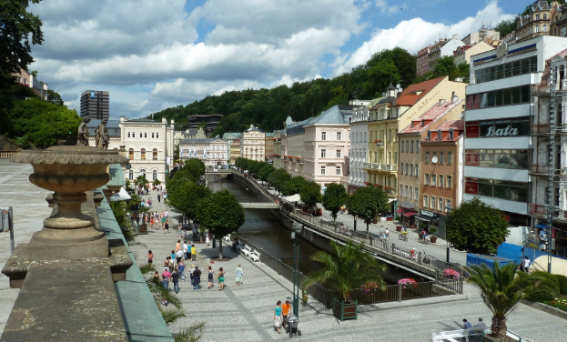
Набережная реки Теплы

Чтобы не пить эту воду под дождём или, наоборот, под палящим солнцем над источниками стали строить укрытия, и так уж получилось, что теперь сами эти укрытия, построенные в виде колоннад, привлекают людей больше, чем собственно вода. Потому что это поистине архитектурные шедевры. Торжественная классическая Мельничная (Млынская) колоннада, под которой укрылись 5 источников, ажурные кружевные Садовая и Рыночная колоннады – всё очень красиво. Вступишь под своды Мельничной колоннады – благоговейная тишина, нарушаемая негромкой музыкой – «Влтавой» Б.Сметаны или 9-й симфонией А.Дворжака. Подставишь сплющенную с боков фарфоровую кружечку под струю воды, да и попьёшь. Без удовольствия. Кстати, о Дворжаке и Сметане. В Карловых Варах вы не только услышите их музыку, но можете посетить и Сады Дворжака и Сметаны, и поселиться в отелях, названных их именами. Уважают.

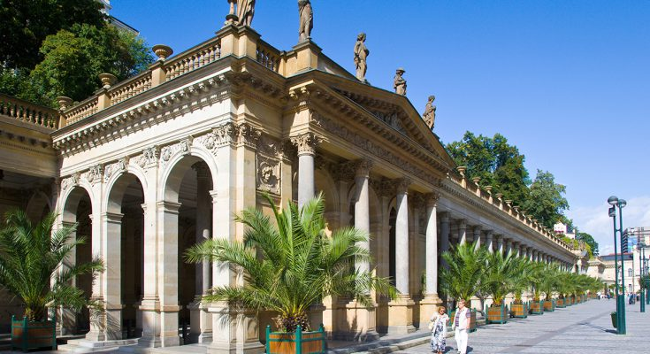
Мельничная колоннада

Что касается отелей, а также санаториев (лазней, бадов), то сколько их, мне неизвестно. Скажу так: только на набережной реки Теплы (тёплой) их 20. А на некотором отдалении, наверное, ещё столько же. Злые языки утверждают, что много недвижимости здесь скупили в последние десятилетия русские. Тут, как говорится – без комментариев. Конечно, все отели и санатории здесь выглядят очень красиво. Стоимость проживания – от 60 евро в сутки. Фантастических цен здесь, кажется, нет. Даже в самом фешенебельном отеле «Пупп» можно снять хороший номер за 150 евро. Аналогии с нашими Кавказскими минеральными водами проводить не буду. Не в нашу пользу.

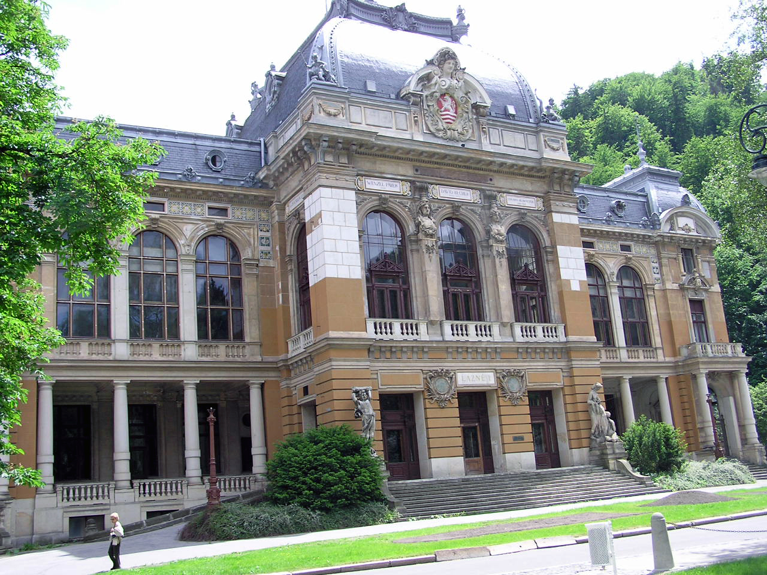
Санаторий Лазни III

Бум строительства в Карловых Варах приходится на вторую половину XIX и самое начало XX века. Архитектурные стили от барокко и классицизма до модерна. Всё очень красиво, а иной раз может показаться чересчур вычурно и слащаво. Любознательному туристу есть на что полюбоваться.

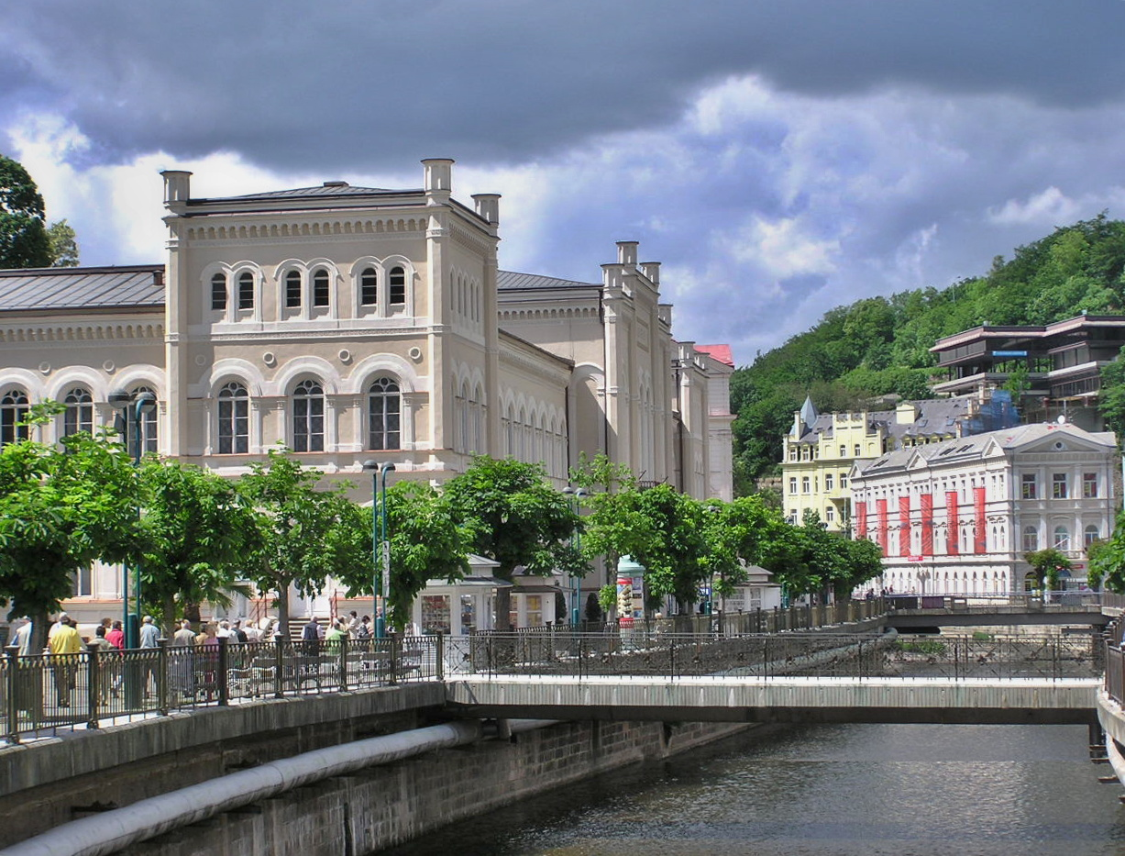
Санаторий Лазни II

Что ещё? В Карловых Варах в июле проходит международный кинофестиваль. Не Канны и не Венеция, но тоже категория А. Вполне на уровне. Гран-при фестиваля – «Хрустальный глобус» изготавливают здесь же на стекольном заводе Мозера – старинном производстве так называемого «богемского хрусталя».

Если вам хочется менее вычурной обстановки и более спокойного отдыха, то в 50-ти километрах к югу от Карловых Вар есть ещё один известный курорт – Марианские Лазни. А лично я отправляюсь на ещё более бюджетный отдых – на Махово озеро.

Чуть не забыл о ещё одной достопримечательности Карловых Вар – Бèхеровке! Это крепкий травяной ликёр якобы от желудочных болезней, придуманный в 1807 году Яном Бехером. Не знаю насчёт его лечебных свойств, но думаю, что смягчить горечь во рту после принятия целебной воды и поднять вам настроение этот напиток вполне способен. Во многих кафе и ресторанах Чехии вам могут поднести стопочку Бехеровки в завершение ужина в качестве дижестива. Не отказывайтесь.

Махово озеро
Это озеро находится в 70-ти километрах к северу от Праги и своим происхождением обязано опять-таки Карлу IV. Кажется, в Чехии без него никуда. В общем, он повелел сделать там запруду, и маленькая речушка постепенно затопила довольно значительное пространство и образовался пруд, которому суждено было стать самым красивым озером Чехии. Вот так.
Теперь это очень популярное место отдыха чехов и немцев. Есть и наши люди, но их немного. Действительно, очень красивое озеро, окаймлённое сосновыми и буковыми лесами. Хорошие отели без архитектурных излишеств и прочих понтов, хорошая еда и напитки, напоённый ароматом хвои воздух и песчаные пляжи. Если вы любитель такого отдыха, то вам туда. Можно даже обойтись и без отеля: в Старых Сплавах вы найдёте немало частных домов с объявлениями о сдаче комнат отдыхающим. Всё недорого.

Скажете: такого и в России – пруд пруди, и будете правы. Действительно, у нас таких мест достаточно много. А, может быть, вы просто захотели побыть вдали от Родины? Забыть про заботы, лечь на песок, предварительно отбросив в сторонку пару-тройку сосновых шишек, вдохнуть полной грудью удивительно вкусный воздух, да и покемарить. Или почитать детектив. Не бойтесь обгореть. Во-первых, нет изнуряющей жары, во-вторых, всегда можно найти место в тени сосны. Поплавал в озере, тут же на пляже подошёл к жаровне, взял пару жареных сарделек, горчичку и большой бокал холодного пива. Ну и скажите, что плохо? Язык не повернётся.

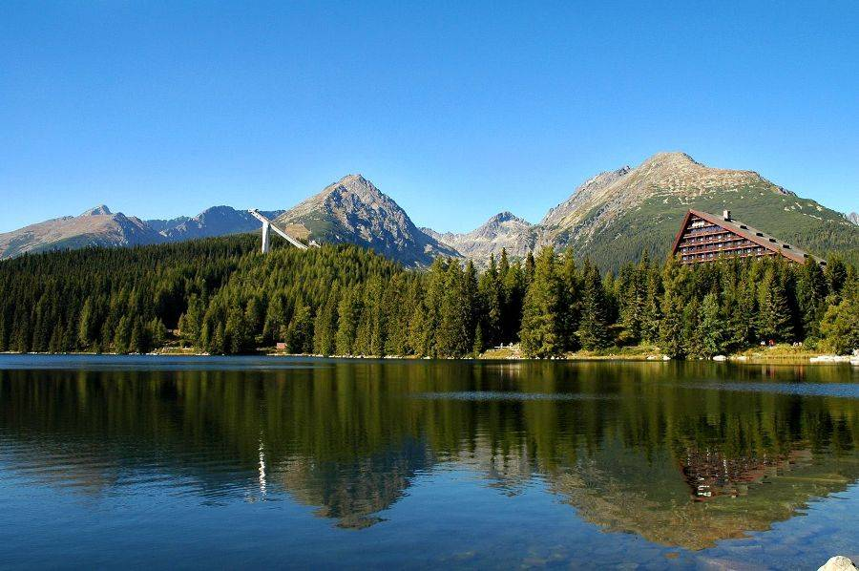
Махово озеро

И всё? – спросите вы. Нет. Покатаетесь по озеру на теплоходе, есть интересные экскурсии в Рудные горы. Населённых пунктов на Маховом озере два: Доксы и Стары Сплавы. Очень симпатичные городки (или деревни?) с отелями, магазинчиками, кафе и пивными. А для рыбаков есть два пруда в Старых Сплавах. Можно хорошо порыбачить. Если вы не прихватили с собой снасти и рыбацкое снаряжение, то там вам выдадут и снасти, и насадку и укажут место для рыбалки. Поймаете карпа. В общем, хорошо отдохнёте от мирских забот.

И немного о чехах. Мне показалось, что в чешском языке нет такого сильного упора на ударение в словах. Ударение, конечно, есть, но оно не такое напористое, как у нас, а лишь слегка обозначенное. Если скажешь по-другому, тебя поправлять не будут. Вам хочется говорить так – пусть так и будет. Думаю, что и в характере чехов есть эта черта – не будут с пеной у рта настаивать на своём, как на наших федеральных телеканалах. Живут чехи довольно скромно, здесь не принято пускать пыль в глаза, всё делают спокойно и с достоинством. Нам есть чему поучиться. В чешском языке очень много слов, схожих с нашими, и здесь чувствуешь, что чехи – наши братья-славяне. А исторически, возможно даже – старшие братья.

Приятного путешествия.

